ФЕДЕРАЛЬНОЕ АГЕНТСТВО ЖЕЛЕЗНОДОРОЖНОГО ТРАНСПОРТА
Федеральное государственное бюджетное образовательное учреждение высшего образования
«Петербургский государственный университет путей сообщения
Императора Александра I»
(ФГБОУ ВО ПГУПС)

Кафедра «Бухгалтерский учет и аудит»

РАБОЧАЯ ПРОГРАММА
дисциплины
«ОЦЕНКА СТОИМОСТИ БИЗНЕСА» (Б1.В.ДВ.2.2)
для направления38.04.01«Экономика»
по магистерской программе
«Финансовый анализ и аудит в бизнес-структурах
промышленно- транспортного комплекса»

Форма обучения – очная, заочная

Санкт-Петербург
2019

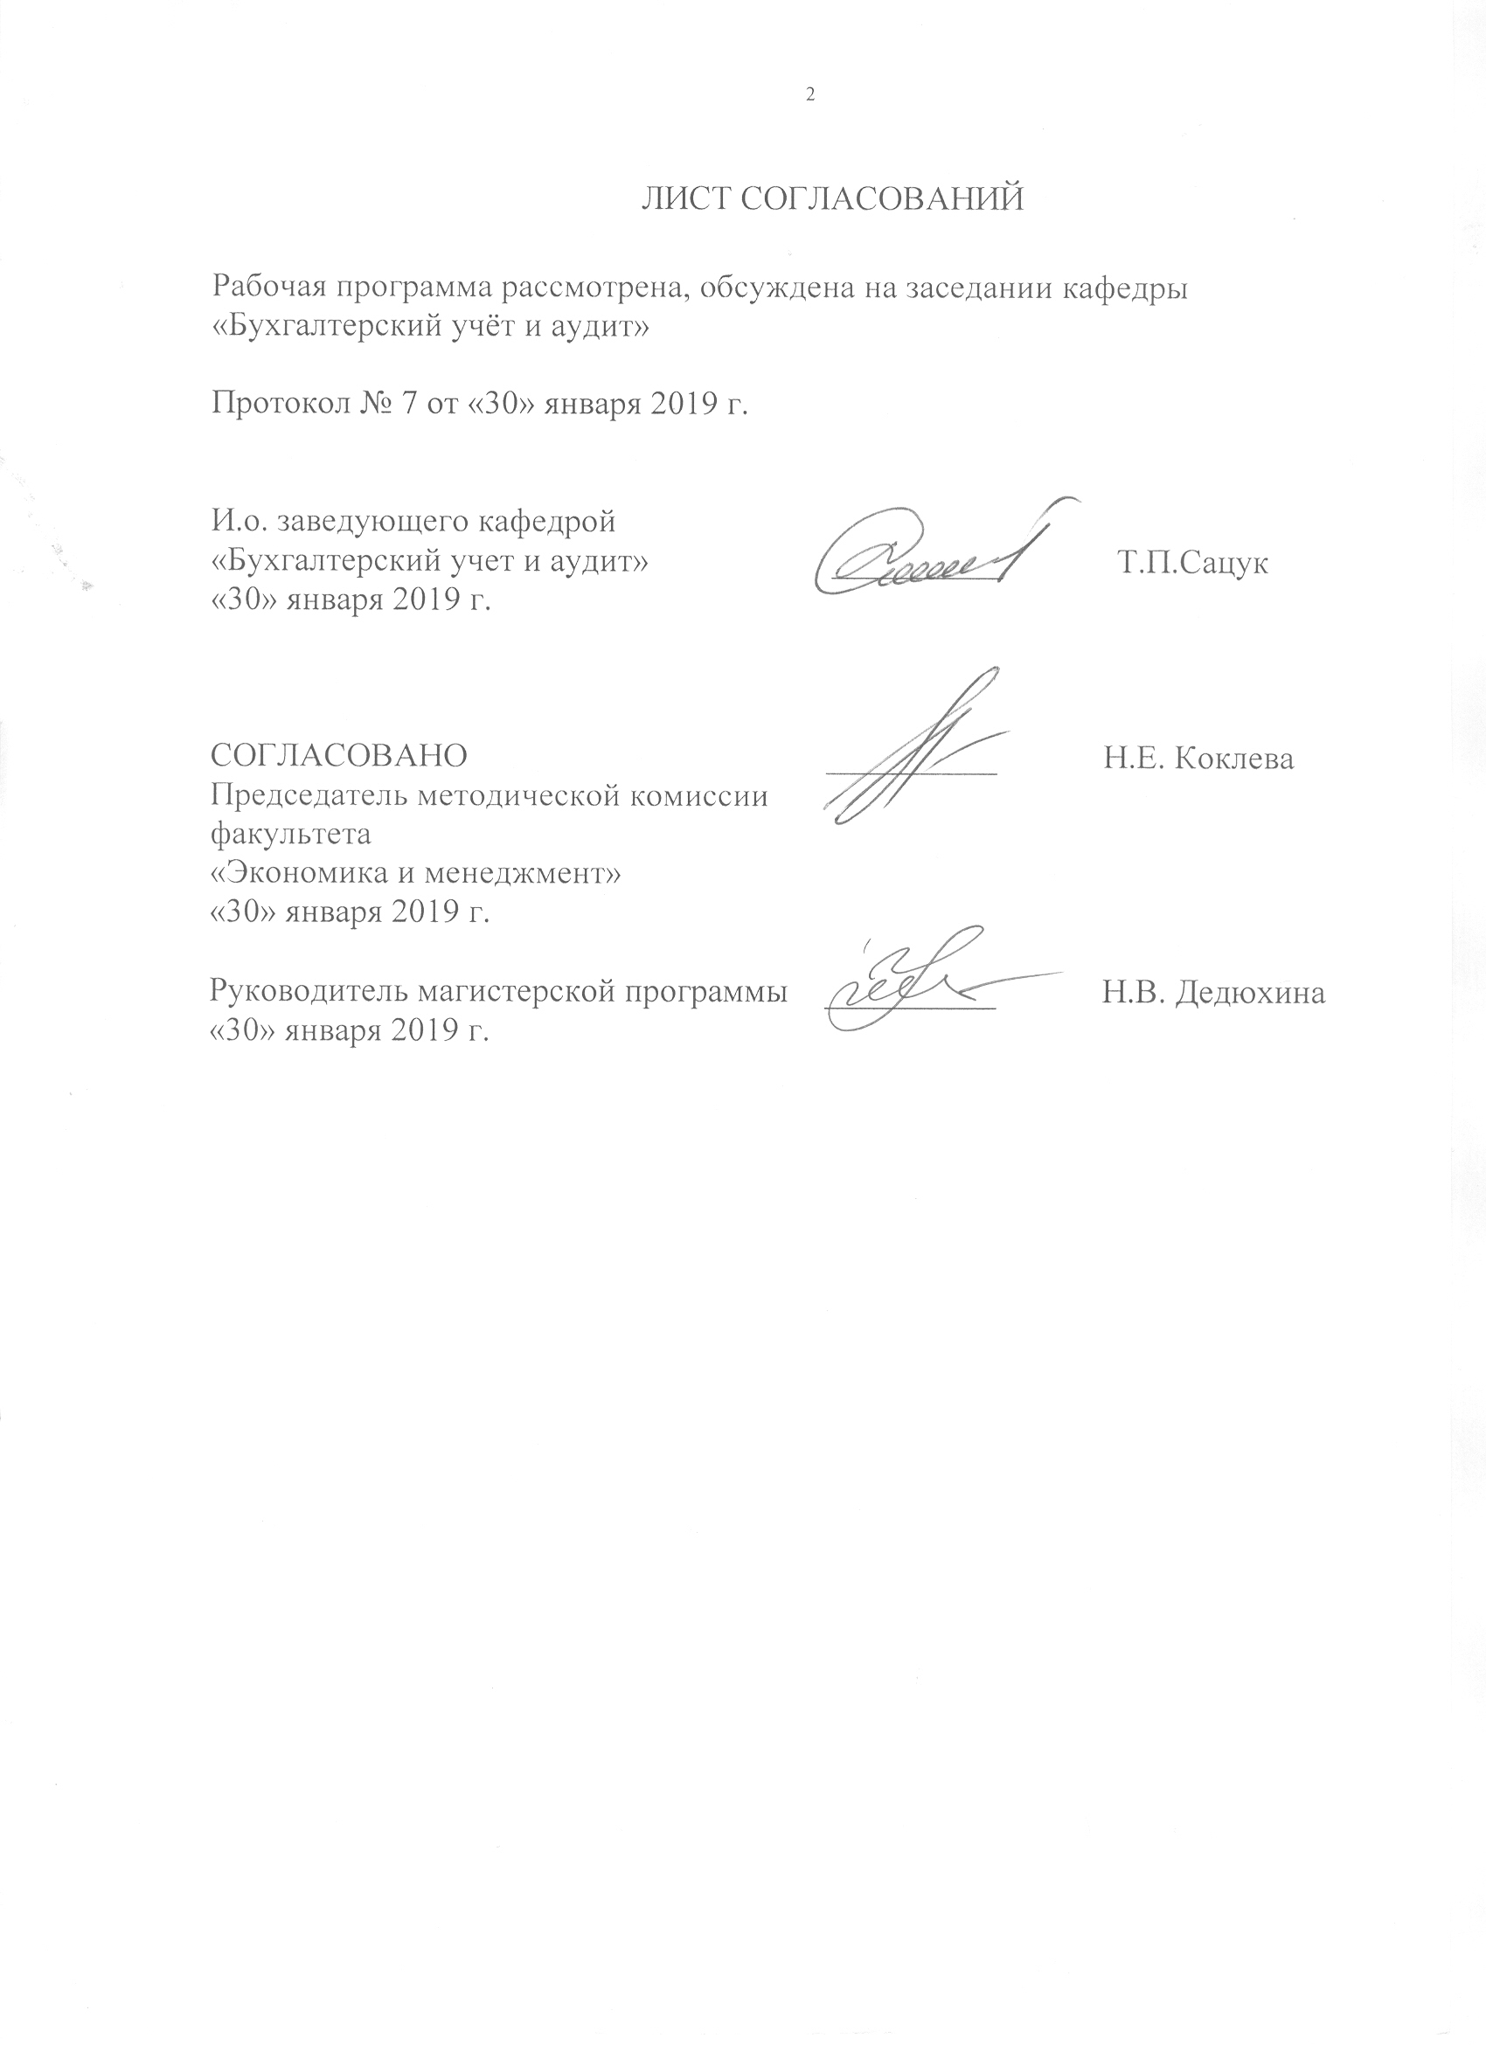
ЛИСТ СОГЛАСОВАНИЙ

Рабочая программа рассмотрена, обсуждена на заседании кафедры «Бухгалтерский учет и аудит»
Протокол №7 от «30» января 2019г.

И.о. заведующего кафедрой
«Бухгалтерский учет и аудит»
«30» января 2019г. _____________ Т.П. Сацук

СОГЛАСОВАНО

Председатель методической комиссии
факультета «Экономика и менеджмент»
«30» января 2019г. _____________ Н.Е.Коклева

Руководитель ОПОП
«30» января 2019г. _____________ Н.В. Дедюхина

1. Цели и задачи дисциплины

Рабочая программа по дисциплине «Оценка стоимости бизнеса»составлена в соответствии с Федеральным государственным образовательным стандартом высшего образования по направлению38.04.01 «Экономика» (уровень магистратуры), утвержденным приказом Минобрнауки России от «30»марта 2015 г. №1155.
Целью изучения дисциплины является формирование компетенций, указанных в разделе 2 рабочей программы.
Для достижения поставленной цели решаются следующие задачи:
- приобретение знаний, указанных в разделе 2 рабочей программы;
- приобретение умений, указанных в разделе 2 рабочей программы;
- приобретение навыков, указанных в разделе 2 рабочей программы.

2. Перечень планируемых результатов обучения по дисциплине, соотнесенных с планируемыми результатами освоения основной профессиональной образовательной программы

Планируемыми результатами обучения по дисциплине являются: приобретение знаний, умений, навыков и/или опыта деятельности.
В результате освоения дисциплины обучающийся должен:
ЗНАТЬ:
- основные понятия, категории и инструменты, используемые при оценке стоимости бизнеса(предприятия);
- цели, задачи, принципы и основные подходы к оценке бизнеса(предприятия);
- содержание и структура отчета об определении стоимости бизнеса(предприятия);
- нормативно – правовая база оценочной деятельности и стандарты оценки;;
- специфика оценки стоимости различных видов имущества бизнеса (предприятия);
- специфика оценки стоимости бизнеса (предприятия) для различных целей;
- основы построения, расчета и анализа современной системы показателей, характеризующих деятельность хозяйствующего субъекта и используемых при оценке стоимости бизнеса(предприятия);
- экономические аспекты и принципы оценки стоимости бизнеса (предприятия);
- содержание общего алгоритма оценки стоимости бизнеса (предприятия);

УМЕТЬ:
- анализировать во взаимосвязи экономические явления, процессы и институты на микро- и макроуровне при проведении оценки стоимости бизнеса (предприятия);
- моделировать денежные потоки предприятия;
- определять показатели оценки стоимости бизнеса (предприятия) и отдельных бизнес-единиц различными методами, анализировать полученные результаты;
- систематизировать внешнюю и внутреннюю информацию, необходимую для проведения оценки стоимости бизнеса (предприятия);
- оперировать основными понятиями сферы оценки бизнеса и учитывать факторы, влияющие на стоимость бизнеса, на основе применения принципов оценки;
- организовывать привлечение специалистов-оценщиков и проводить анализ условий договора об оценке и контроль его исполнения;
- анализировать финансовую, бухгалтерскую и иную информацию, содержащуюся в отчетности и первичных документах предприятий различных форм собственности с целью выявления существенных показателей оценки стоимости бизнеса (предприятия);
ВЛАДЕТЬ:

современными методами сбора, обработки и анализа экономических и социальных данных, необходимых для проведения оценки стоимости бизнеса (предприятия);

современными методиками расчета и анализа показателей деятельности организаций;

возможными методами в применении затратного, доходного и сравнительного подходов при проведении оценки стоимости бизнеса (предприятия);

навыками решения практических проблем оценки стоимости бизнеса.

Приобретенные знания, умения, навыки и/или опыт деятельности, характеризующие формирование компетенций, осваиваемые в данной дисциплине, позволяют решать профессиональные задачи, приведенные в соответствующем перечне по видам профессиональной деятельности в п. 2.4 основной профессиональной образовательной программы (ОПОП).

Процесс изучения дисциплины направлен на формирование следующих общекультурных компетенций (ОК) и общепрофессиональных компетенций (ОПК):
- способность к абстрактному мышлению, анализу, синтезу (ОК-1);
- способность принимать организационно-управленческие решения (ОПК-3).
Процесс изучения дисциплины направлен на формирование следующих профессиональных компетенций (ПК) и дополнительных профессиональных компетенций (ДПК):
- - владение методами анализа различных внутренних и внешних источников финансовой информации для решения профессиональных задач (ДПК-1);
- способность разрабатывать и внедрять финансовую стратегию бизнес-структур промышленно-транспортного комплекса, обеспечивающую её устойчивый рост с учетом критериев инновационного развития (ДПК-2);
- способность готовить аналитические материалы для оценки мероприятий в области экономической политики и принятия стратегических решений на микро- и макроуровне (ПК-8).

3. Место дисциплины в структуре основной профессиональной образовательной программы

Дисциплина «Оценка стоимости бизнеса» (Б1.В.ДВ.2.2)относится к вариативной части и является обязательной дисциплиной.

4. Объем дисциплины и виды учебной работы

Для очной формы обучения:
Вид учебной работы | Всего часов | Семестр
 |  | 2
Контактная работа (по видам учебных занятий) | 42 | 42
В том числе:  лекции (Л) | 14 | 14
практические занятия (ПЗ) | 28 | 28
лабораторные работы (ЛР) | - | -
Самостоятельная работа (СРС) (всего) | 66 | 66
Контроль | 36 | 36
Форма контроля знаний | Э | Э
Общая трудоемкость: час / з.е. | 144/4 | 144/4

Для заочной формы обучения:
Вид учебной работы | Всего часов | Курс
 |  | 1
Контактная работа (по видам учебных занятий) | 26 | 26
В том числе:  лекции (Л) | 8 | 8
практические занятия (ПЗ) | 18 | 18
лабораторные работы (ЛР) | - | -
Самостоятельная работа (СРС) (всего) | 109 | 109
Контроль | 9 | 9
Форма контроля знаний | Э | Э
Общая трудоемкость: час / з.е. | 144/4 | 144/4

Примечания: «Форма контроля знаний» – экзамен (Э), зачет (З), зачет с оценкой (З*), курсовой проект (КП), курсовая работа (КР), контрольная работа (КЛР).

5. Содержание и структура дисциплины

5.1 Содержание разделов дисциплины

№  п/п | Наименование раздела дисциплины | Содержание раздела
1 | Основные понятия оценки бизнеса | Организация оценочной деятельности в РФ. Понятия, цели и принципы оценки. Основные предпосылки оценки бизнеса. Объекты и субъекты стоимостной оценки. Виды оцениваемой стоимости.Доходы и денежные потоки.Временная оценка денежных потоков. Стандарты оценки.
2 | Подготовка информации для оценки бизнеса | Информационная база оценки стоимости бизнеса, ее состав и структура. Виды анализа для целей оценки бизнеса. Риски и способы их учета в оценке стоимости бизнеса. Финансовая отчетность. Основные методы анализа и корректировки финансовой отчетности для целей оценки бизнеса.
3 | Основные подходы и методы оценки стоимости бизнеса | Доходный подход и методы оценки.  Метод капитализированных доходов. Метод дисконтированных будущих доходов. Прогнозирование денежных потоков. Прогнозирование потребности в собственном оборотном капитале. Определение величины ставки дисконтирования. Средневзвешенная стоимость капитала. Соотношение реальной и номинальной ставок дохода. Элементы прогноза. Модель Гордона.  Сравнительный подход, основные принципы и методы.Основные принципы отбора предприятий-аналогов. Метод рынка капитала. Метод сделок. Характеристика и расчет ценовых мультипликаторов. Расчет стоимости инвестированного и собственного капитала.  Затратный подход и методы в оценке бизнеса.  Метод чистых активов. Метод ликвидационной стоимости.  Особенности оценки внеоборотных активов. Оценка оборотных активов. Согласование результатов и итоговое заключение об оценке стоимости бизнеса. Отчет об оценке стоимости бизнеса.
4 | Оценка бизнеса в конкретных целях | Особенности оценки кредитно-финансовых институтов. Оценка инвестиционных проектов. Реструктуризация предприятия: понятие, сущность, объекты.Оценка бизнеса в системе антикризисного управления. Оценка бизнеса в системе управления стоимостью.Оценка капитала финансово-промышленных групп (ФПГ).Экспертиза отчетов об оценке.

5.2 Разделы дисциплины и виды занятий

Для очной формы обучения:
№ п/п | Наименование раздела дисциплины | Л | ПЗ | ЛР | СРС
1 | Основные понятия оценки бизнеса | 2 | 6 | - | 15
2 | Подготовка информации для оценки бизнеса | 2 | 4 | - | 16
3 | Основные подходы и методы оценки стоимости бизнеса | 6 | 10 | - | 16
4 | Оценка бизнеса в конкретных целях | 4 | 8 | - | 19
Итого |  | 14 | 28 | - | 66

Для заочной формы обучения:
№ п/п | Наименование раздела дисциплины | Л | ПЗ | ЛР | СРС
1 | Основные понятия оценки бизнеса | 2 | 4 | - | 26
2 | Подготовка информации для оценки бизнеса | 2 | 4 | - | 27
3 | Основные подходы и методы оценки стоимости бизнеса | 2 | 6 | - | 27
4 | Оценка бизнеса в конкретных целях | 2 | 4 | - | 29
Итого |  | 8 | 18 | - | 109

6. Перечень учебно-методического обеспечения для самостоятельной работы обучающихся по дисциплине
№  п/п | Наименование раздела | Перечень учебно-методического обеспечения
1 | Основные понятия оценки бизнеса | Гражданский кодекс Российской Федерации (часть первая) от 30.11.94 №51-ФЗ  Федеральный закон «Об оценочной деятельности в Российской Федерации» №135-ФЗ от 29.07.1998 г.  «Общие понятия оценки, подходы к оценке и требования к проведению оценки (ФСО № 1)» утвержден Приказом Минэкономразвития России от 20.05.2015 г. №297;  «Цель оценки и виды стоимости (ФСО № 2)» утвержден Приказом Минэкономразвития России от 20.05.2015 г. №298;  «Требования к отчету об оценке (ФСО №3)» утвержден Приказом Минэкономразвития России от 20.05.2015 г. №299;  «Определение кадастровой стоимости (ФСО №4)», утвержден Приказом Минэкономразвития от 22.10.2010 г №508;  «Порядокпроведения экспертизы, требования к экспертному заключению и порядку его утверждения (ФСО №5)», утвержден Приказом Минэкономразвития от 04.07.2011 г. №238.  «Оценка недвижимости (ФСО №7)» утвержден Приказом Минэкономразвития от 25.09.2014 г. №611.  «Оценка бизнеса (ФСО №8)» утвержден Приказом Минэкономразвития от 01.06.2015 г. №326.  «Оценка для целей залога (ФСО №9)» утвержден Приказом Минэкономразвития от 01.06.2015 г. №327.  «Оценка стоимости машин и оборудования (ФСО №10)» утвержден Приказом Минэкономразвития от 01.06.2015 г. №328.  «Оценка нематериальных активов и интеллектуальной собственности (ФСО №11)» утвержден Приказом Минэкономразвития от 22.06.2015 г. №385.  «Определение ликвидационной стоимости (ФСО №12)» утвержден Приказом Минэкономразвития от 17.11.2016 г. №721.  «Определение инвестиционной стоимости (ФСО №13)» утвержден Приказом Минэкономразвития от 17.11.2016 г. №722.  Грязнова А.Г., Федотова М.А. Оценка бизнеса: Учебник/Под ред. А.Г. Грязновой, М.А. Федотовой. – М.: Финансы и статистика, 2001. – 512 с.: ил. – ISBN 5-279-02013-3  Оценка стоимости предприятия (бизнеса)/А.Г. Грязнова, М.А. Федотова, М.А. Эскиндаров, Т.В. Тазихина, Е.Н. Иванова, О.Н. Щербакова. — М.: ИНТЕРРЕКЛАМА, 2003. — 544 с. ISBN 5-8137-0094-3  Стоимость капитала/ Шеннон П. Пратт.– М.: Изд. «Квинто-консалтинг», 2006  Инвестиционная оценка/А. Дамодаран, Пер. с англ. - 9-е издание – М.: Альпина Паблишер, 2016.  Оценка нематериальных активов/Р. Рейли, Р. Швайс – М.: Изд. «Квинто-консалтинг», 2005.
2 | Подготовка информации для оценки бизнеса
3 | Основные подходы и методы оценки стоимости бизнеса
4 | Оценка бизнеса в конкретных целях

7. Фонд оценочных средств для проведения текущего контроля успеваемости и промежуточной аттестации обучающихся по дисциплине

Фонд оценочных средств по дисциплине является неотъемлемой частью рабочей программы и представлен отдельным документом, рассмотренным на заседании кафедры и утвержденным заведующим кафедрой.

8. Перечень основной и дополнительной учебной литературы, нормативно-правовой документации и других изданий, необходимых для освоения дисциплины

8.1 Перечень основной учебной литературы, необходимой для освоения дисциплины
- Грязнова А.Г., Федотова М.А. Оценка бизнеса: Учебник/Под ред. А.Г. Грязновой, М.А. Федотовой. – М.: Финансы и статистика, 2001. – 512 с.: ил. – ISBN 5-279-02013-3
- Оценка стоимости предприятия (бизнеса)/А.Г. Грязнова, М.А. Федотова, М.А. Эскиндаров, Т.В. Тазихина, Е.Н. Иванова, О.Н. Щербакова. — М.: ИНТЕРРЕКЛАМА, 2003. — 544 с. ISBN 5-8137-0094-3
- Стоимость капитала/ Шеннон П. Пратт.– М.: Изд. «Квинто-консалтинг», 2006.— 455 с. ISBN 5-9886000-8-5
- Инвестиционная оценка/А. Дамодаран, Пер. с англ. - 9-е издание – М.: Альпина Паблишер, 2016.— 1316 с. ISBN 978-5-9614-5464-2
- Оценка нематериальных активов/Р. Рейли, Р. Швайс— М.: Изд. «Квинто-консалтинг», 2005. – 792 с.ISBN 5-98860-007-7

8.2 Перечень дополнительной учебной литературы, необходимой для освоения дисциплины

- Бусов, В.И. Оценка стоимости предприятия (бизнеса): Учебник для академического бакалавриата / В.И. Бусов, О.А. Землянский. - Люберцы: Юрайт, 2016. - 382 c.ISBN 978-5-9916-4717-5
- Васильева, Л.С. Оценка бизнеса. Учебное пособие / Л.С. Васильева. - М.: КноРус, 2019. - 320 c.ISBN: 5406047752 ISBN-13(EAN): 9785406047750
- Григорьев, В.В. Оценка стоимости бизнеса: основные подходы и методы / В.В. Григорьев. - М.: Русайнс, 2015. - 190 c.ISBN: 978-5-4365-1620-2
- Касьяненко, Т.Г. Оценка стоимости бизнеса: Учебник для академического бакалавриата / Т.Г. Касьяненко, Г.А. Маховикова. - Люберцы: Юрайт, 2016. - 412 c.ISBN 978-5-9916-7164-4
- Косорукова, И.В. Оценка стоимости ценных бумаг и бизнеса: Учебник / И.В. Косорукова. - М.: МФПУ Синергия, 2016. - 904 c.ISBN 978-5-4257-0213-5
- Спиридонова, Е.А. Оценка стоимости бизнеса: Учебник и практикум для бакалавриата и магистратуры / Е.А. Спиридонова. - Люберцы: Юрайт, 2016. - 299 c.ISBN 978-5-9916-6190-4
- Чайников, В.В. Оценка стоимости бизнеса. Учебное пособие / В.В. Чайников, И.В. Куликов. - М.: Юнити, 2016. - 162 c.ISBN: 5238030789 ISBN-13(EAN): 9785238030784
- Чеботарев, Н.Ф. Оценка стоимости предприятия (бизнеса): Учебник для бакалавров / Н.Ф. Чеботарев. - М.: Дашков и К, 2015. - 256 c.ISBN 978-5-394-02368-2
- Эскиндаров, М.А. Оценка стоимости бизнеса (для бакалавров) / М.А. Эскиндаров; под ред., Федотова М.А. под ред.. - М.: КноРус, 2018. - 256 c.ISBN 5 8137 0094 3

8.3 Перечень нормативно-правовой документации, необходимой для освоения дисциплины
- Гражданский кодекс Российской Федерации (часть первая) от 30.11.94 № 51-ФЗ
- Федеральный закон «Об оценочной деятельности в Российской Федерации» №135-ФЗ от 29.07.1998 г.
- «Общие понятия оценки, подходы к оценке и требования к проведению оценки (ФСО № 1)» утвержден Приказом Минэкономразвития России от 20.05.2015 г. №297;
- «Цель оценки и виды стоимости (ФСО № 2)» утвержден Приказом Минэкономразвития России от 20.05.2015 г. №298;
- «Требования к отчету об оценке (ФСО №3)» утвержден Приказом Минэкономразвития России от 20.05.2015 г. №299;
- «Определение кадастровой стоимости (ФСО №4)», утвержден Приказом Минэкономразвития от 22.10.2010 г №508;
- «Порядокпроведения экспертизы, требования к экспертному заключению и порядку его утверждения (ФСО №5)», утвержден Приказом Минэкономразвития от 04.07.2011 г. №238.
- «Оценка недвижимости (ФСО №7)» утвержден Приказом Минэкономразвития от 25.09.2014 г. №611.
- «Оценка бизнеса (ФСО №8)» утвержден Приказом Минэкономразвития от 01.06.2015 г. №326.
- «Оценка для целей залога (ФСО №9)» утвержден Приказом Минэкономразвития от 01.06.2015 г. №327.
- «Оценка стоимости машин и оборудования (ФСО №10)» утвержден Приказом Минэкономразвития от 01.06.2015 г. №328.
- «Оценка нематериальных активов и интеллектуальной собственности (ФСО №11)» утвержден Приказом Минэкономразвития от 22.06.2015 г. №385.
- «Определение ликвидационной стоимости (ФСО №12)» утвержден Приказом Минэкономразвития от 17.11.2016 г. №721.
- «Определение инвестиционной стоимости (ФСО №13)» утвержден Приказом Минэкономразвития от 17.11.2016 г. №722.

8.4. Другие издания, необходимые для освоения дисциплины
1.«Научно-практический и информационно-аналитический сборник «Финансовая аналитика»;
2. Экономический научный журнал «Оценка инвестиций»;
3.Издательский дом «Финансы и кредит»;
4. Научно-аналитический журнал «Финансовая экономика».

9. Перечень ресурсов информационно-телекоммуникационной сети «Интернет», необходимых для освоения дисциплины
- https://www.cfin.ru/ — Сайт «Корпоративный менеджмент»
- http://www.consulting.ru/ —Профессиональные ответы на вопросы профессионалов
- http://www.appraiser.ru/ —Вестник оценщика
- http://www.gks.ru/ —Федеральная служба государственной статистики
- http://www.economy.gov.ru/ — Министерство экономического развития Российской Федерации
- http://www.akm.ru/ —Информационное агенствоАК&M
- http://www.rbc.ru/ — Информационное агентство «Росбизнесконсалтинг»
- http://www.finmarket.ru/ —Финмаркет новости экономики
- https://srosovet.ru/activities/Metod/ — Сравнительный анализ прав, обязанностей и ответственности судебного Эксперта в различных судопроизводствах
- http://ozenka-biznesa.narod.ru/ — Электронный учебный комплекс Оценка бизнеса.
- http://www.estimatica.info/ — Портал для оценщиков
- http://www.ocenchik.ru/ — Все для оценки и оценщика
- http://kvalexam.ru/ — информация о квалификационном экзамене для оценщиков
- https://vk.com/ocenschik — Профессиональная сеть оценщиков и экспертов России
- https://debbet.ru/ — покупка и продажа долгов

10. Методические указания для обучающихся по освоению дисциплины
Порядок изучения дисциплины следующий:
- Освоение разделов дисциплины производится в порядке, приведенном в разделе 5 «Содержание и структура дисциплины». Обучающийся должен освоить все разделы дисциплины с помощью учебно-методического обеспечения, приведенного в разделах 6, 8 и 9 рабочей программы.
- Для формирования компетенций обучающийся должен представить выполненные типовые контрольные задания или иные материалы, необходимые для оценки знаний, умений, навыков и (или) опыта деятельности, предусмотренные текущим контролем (см. фонд оценочных средств по дисциплине).
- По итогам текущего контроля по дисциплине, обучающийся должен пройти промежуточную аттестацию (см. фонд оценочных средств по дисциплине).

11. Перечень информационных технологий, используемых при осуществлении образовательного процесса по дисциплине, включая перечень программного обеспечения и информационных справочных систем
Перечень информационных технологий, используемых при осуществлении образовательного процесса по дисциплине «Оценка стоимости бизнеса»:
- технические средства (компьютерная техника и средства связи(персональные компьютеры, проектор);
- методы обучения с использованием информационных технологий(компьютерное тестирование, демонстрация мультимедийныхматериалов);
- личный кабинет обучающегося и электронная информационно-образовательная среда [Электронный ресурс]. Режим доступа: http://sdo.pgups.ru (для доступа к полнотекстовым документам требуется авторизация);
- интернет-сервисы и электронные ресурсы согласно п. 9 рабочей программы;
- программное обеспечение.
Дисциплина обеспечивается необходимым комплектом лицензионного программного обеспечения, установленного на технических средствах, размещенных в специальных помещениях и помещениях для самостоятельной работы:
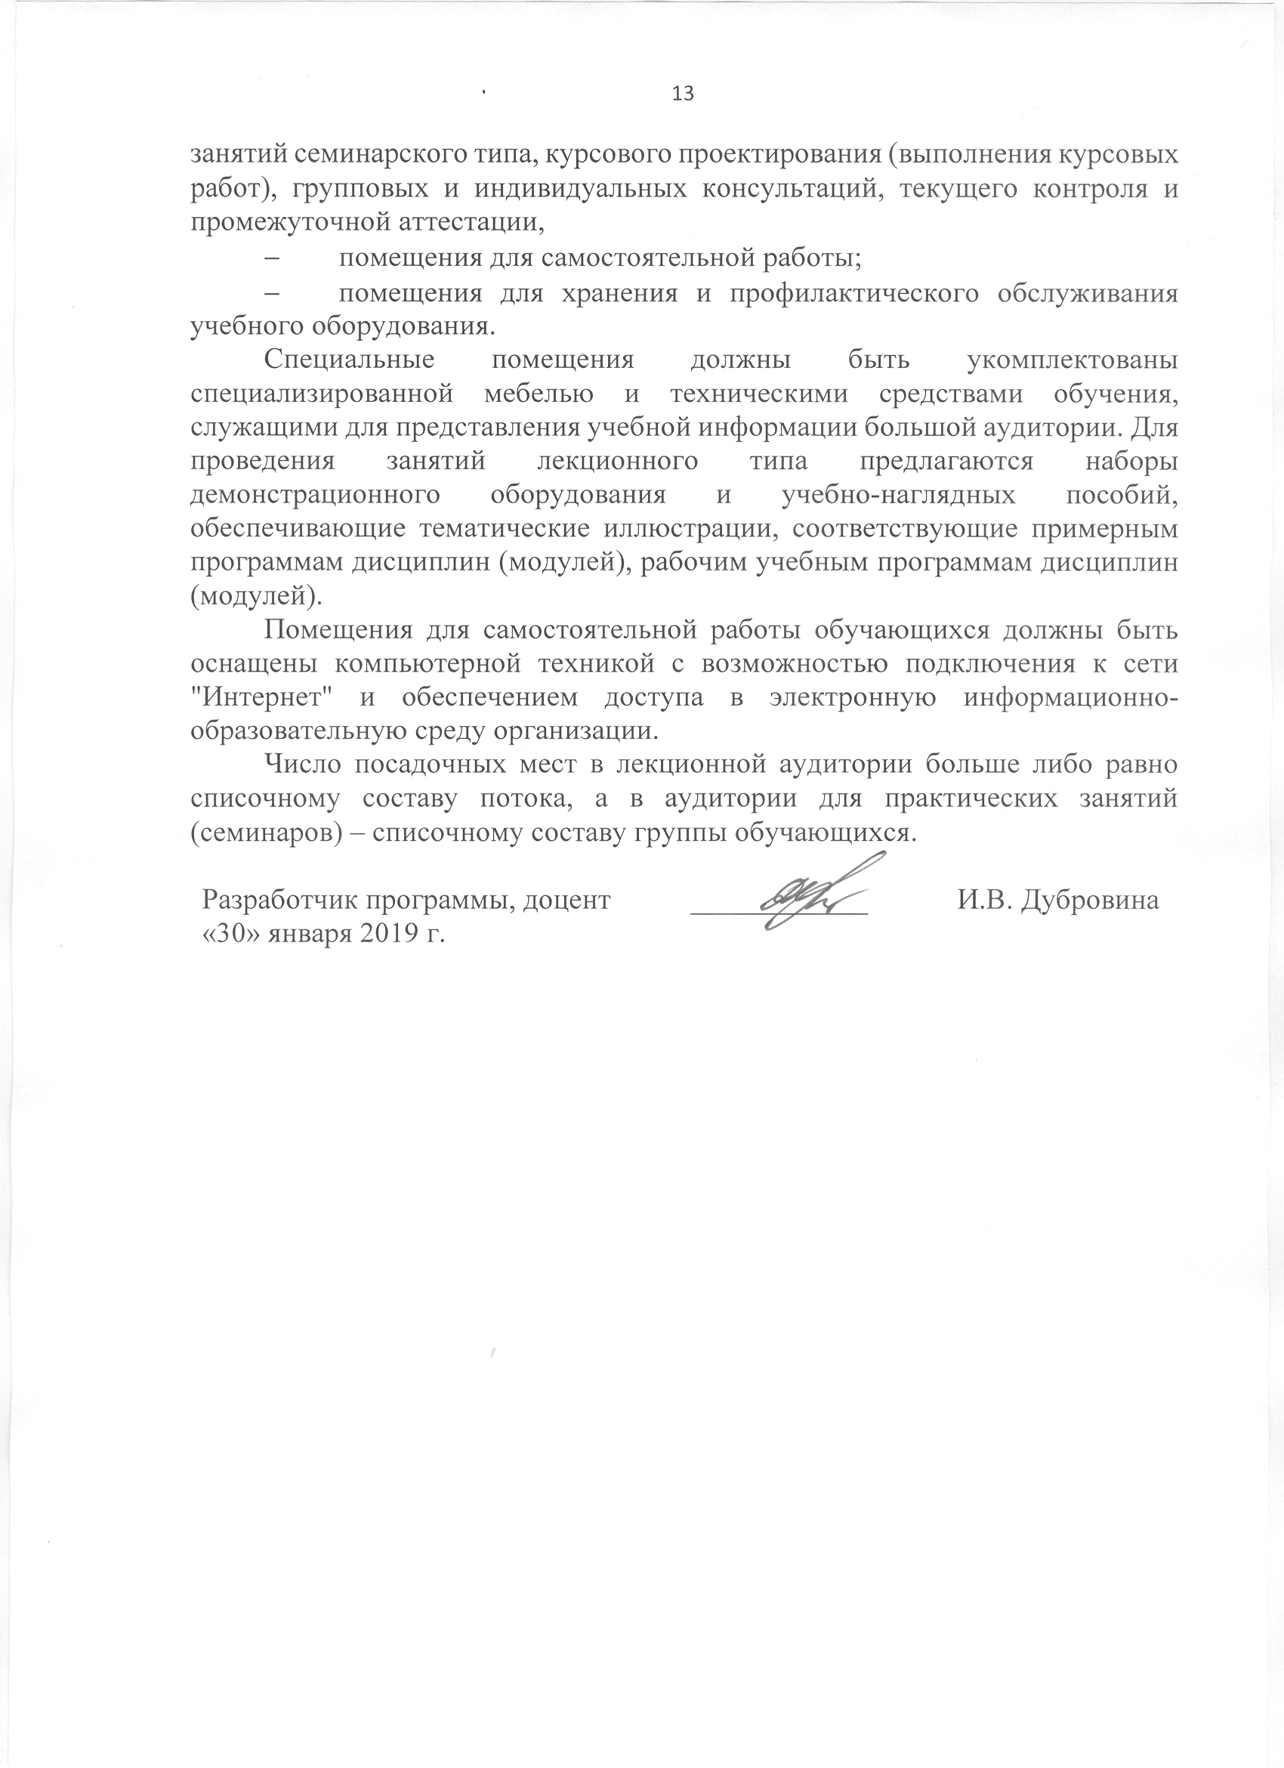
- операционнаясистемаMicrosoft Windows 7;
- Microsoft Word 2010;
- MicrosoftExcel 2010;
- MicrosoftPowerPoint 2010.

12. Описание материально-технической базы, необходимой для осуществления образовательного процесса по дисциплине
Материально-техническая база, необходимая для осуществления образовательного процесса по дисциплине включает в свой состав специальные помещения:
- учебные аудитории для проведения занятий лекционного типа, занятий семинарского типа, курсового проектирования (выполнения курсовых работ), групповых и индивидуальных консультаций, текущего контроля и промежуточной аттестации,
- помещения для самостоятельной работы;
- помещения для хранения и профилактического обслуживания учебного оборудования.
Специальные помещения должны быть укомплектованы специализированной мебелью и техническими средствами обучения, служащими для представления учебной информации большой аудитории. Для проведения занятий лекционного типа предлагаются наборы демонстрационного оборудования и учебно-наглядных пособий, обеспечивающие тематические иллюстрации, соответствующие примерным программам дисциплин (модулей), рабочим учебным программам дисциплин (модулей).
Помещения для самостоятельной работы обучающихся должны быть оснащены компьютерной техникой с возможностью подключения к сети "Интернет" и обеспечением доступа в электронную информационно-образовательную среду организации.
Число посадочных мест в лекционной аудитории больше либо равно списочному составу потока, а в аудитории для практических занятий (семинаров) – списочному составу группы обучающихся.

Разработчик программы, доцент | ____________ | И.В. Дубровина
«30» января 2019 г.

